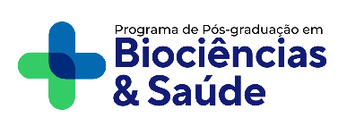

UNIVERSIDADE FEDERAL DE RONDONÓPOLIS
FACULDADE DE CIÊNCIAS DA SAÚDE
PROGRAMA DE PÓS-GRADUAÇÃO EM BIOCIÊNCIAS E SAÚDE

ANEXO II

DECLARAÇÃO

Eu, ________________________________, portador(a) do RG ___________________ e CPF ____________________________, aluno(a) regularmente matriculado(a) no curso de Mestrado do Programa de Pós-Graduação em Biociência e Saúde, sob o número de matrícula _____________, declaro que

( ) tenho vínculo empregatício ou exerço atividade remunerada
( ) não tenho vínculo empregatício ou exerço atividade remunerada

DECLARO estar ciente, também, da necessidade da devolução do Auxílio recebido, se for constatada, a qualquer tempo, a inveracidade das informações prestadas no ato de pleitear a bolsa.

Rondonópolis, _____ de ___________ de 202__.

______________________________________
[NOME COMPLETO DO(A) ALUNO(A)]
Mestrando(a)

